Propozycja zajęć świetlicowych dla klas I – III **9.11. – 13.11.2020r.**

HASŁO TYGODNIA **– *Droga Polaków do wolności.***

Temat: Praca plastyczna – godło Polski.

Godłem Rzeczypospolitej Polskiej jest wizerunek orła białego ze złotą koroną na głowie zwróconej w prawo, z rozwiniętymi skrzydłami, z dziobem i szponami złotymi, umieszczony w czerwonym polu tarczy.

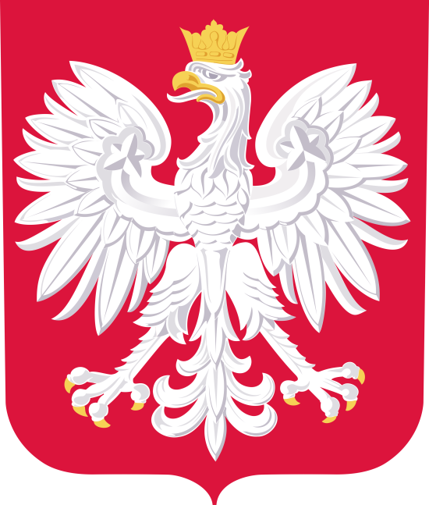

**Godło Polski** to istotny element narodowej tożsamości Polaków obok [flagi państwowej](https://iflagi.pl/flagi-narodowe). Obecnie **godło Polski** powinno znajdować się we wszystkich instytucjach publicznych – szkołach, urzędach, budynkach administracji publicznej. Co więcej, wiszące w miejscach publicznych godło powinno spełniać warunki określane przez stosowną ustawę.

Propozycja wykonania pracy plastycznej:

**I. Orzeł z rolki po papierze toaletowym**

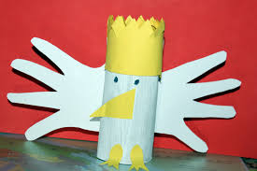 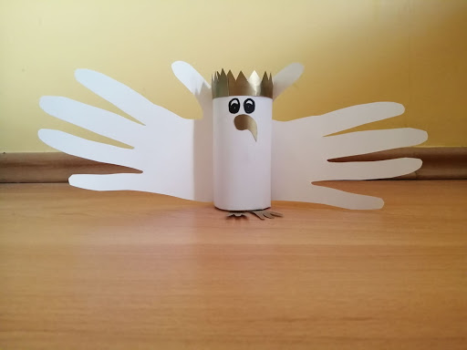

Potrzebne materiały:

- rolka po papierze toaletowym,

- biały i żółty papier,

- klej,

- nożyczki,

Sposób wykonania:

Oklejamy rolkę od papieru toaletowego białym papierem. Doklejamy koronę i nogi. Odrysowujemy ręce, które będą skrzydłami orła. Całość przyklejamy na czerwonej kartce.

**II. Orzeł - orgiami**

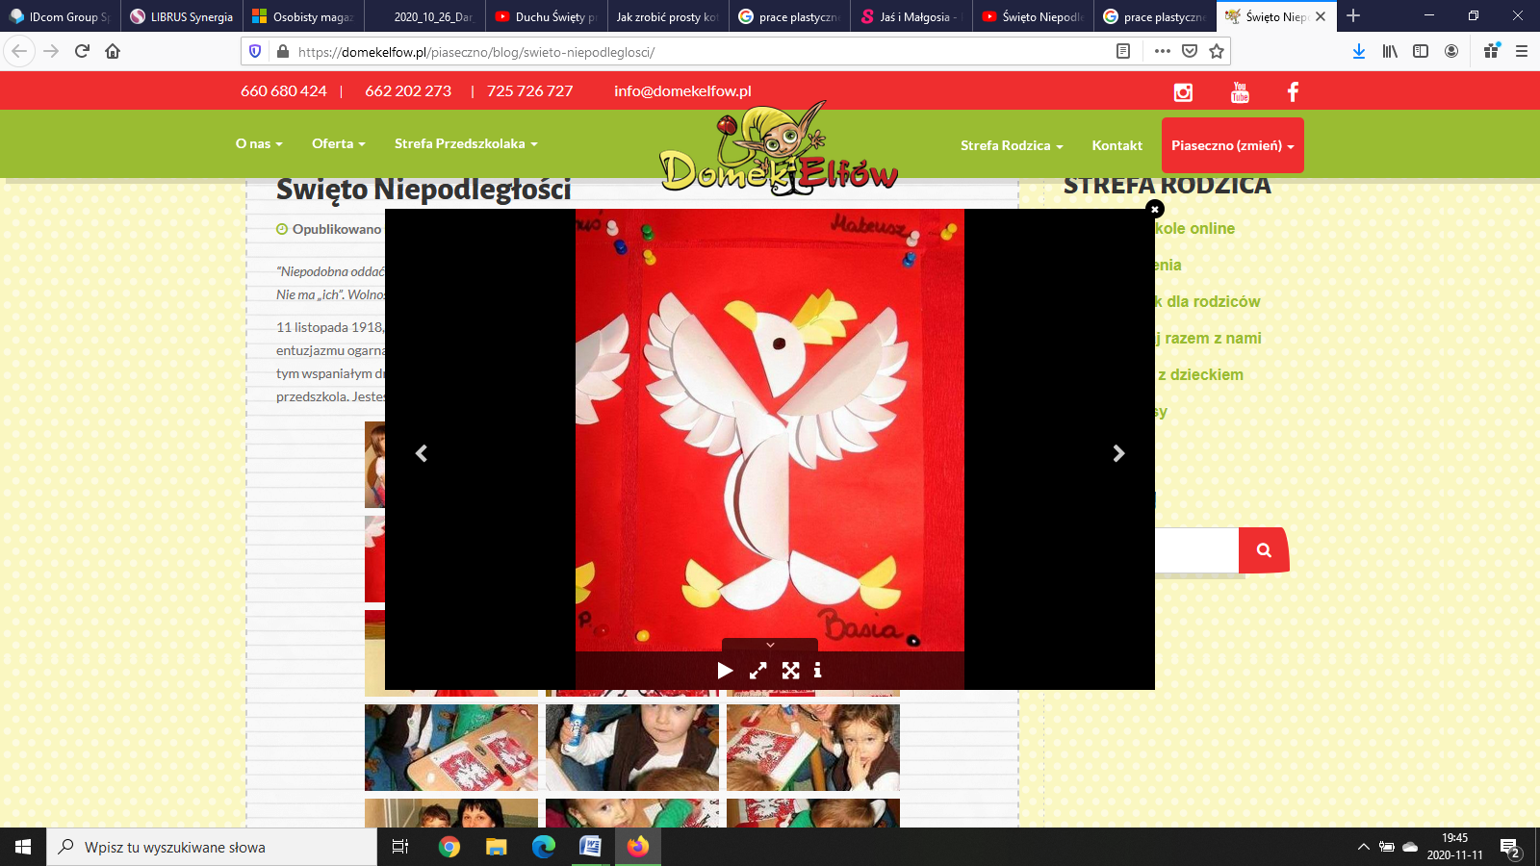

Potrzebne materiały:

- biały i żółty papier,

- klej,

- nożyczki,

- czerwona kartka z bloku.

Sposób wykonania:

Wycinamy białe i żółte kółka. Zaginamy je według wzoru na zdjęciu i przyklejamy na czerwoną kartkę.

**III. Orzeł biały z patyczków do lodów**

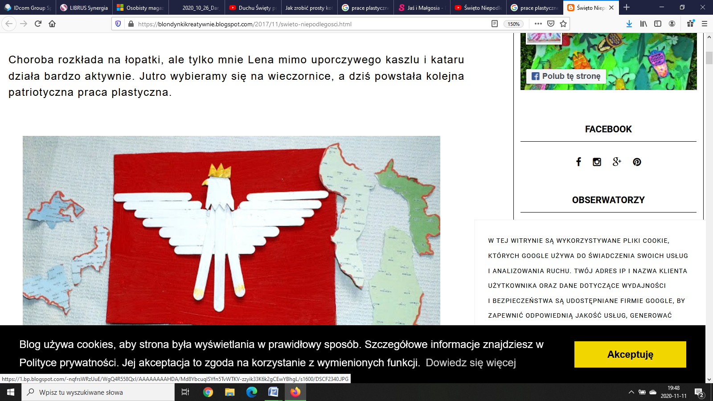

Potrzebne materiały:

- 14 patyczków do lodów,

- papier kolorowy,

- farby,

- klej,

- nożyczki,

- czerwona kartka z bloku.

Sposób wykonania:

Patyczki skleić klejem na gorąco i pomalować białą farbą. Głowę i koronę wyciąć z kolorowego papieru i przykleić do tułowia. Całość nakleić na kartkę papieru.